1. Para este ejercicio decidimos utilizar el patrón template method. De esta manera podemos contar con una forma unificada de calcular el sueldo mediante el método getSalary de la clase abstracta Employee. A su vez cada subclase de Employee obligatoriamente debe implementar los distintos métodos necesarios que permiten calcular el sueldo y que son utilizados desde el método getSalary.

Si nos encontráramos en la necesidad de agregar otro empleado, por ejemplo un asesor externo, solo deberíamos crear una clase ExternalEmployee que derive de Employee e implementar todos los métodos necesarios.

[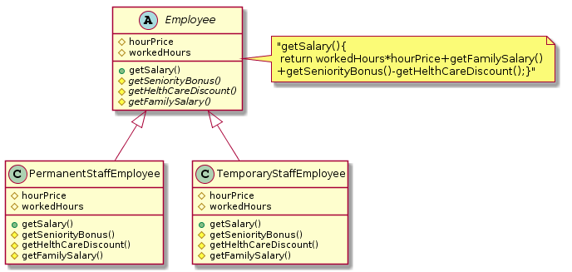](http://www.plantuml.com/plantuml/img/nP2zRi9G34PtFyKLMTf6UG7QgNzYH8AHnGs6N75Z8rz7A4hpxgMYYf1gXavTxK_-ZWz-P5EiBTG9SmvlxJ59JnG6A1hfTAcn9YXEeWVQBiw33EMUR8K9jR-xXo8C-7DX3DyBuYWQhNyMxh8JM52ovWMLNcEkfMDpCk_OnjHF7IC0-fJ0OXGqxXkRXzaLrx3Xe6ITShX2VvW-Ad-rRBXqy2kV-76S0LnGbgGjCh6j37UxF-jpbTtIvAgvOAofFOgUX_-5CLK-VLPREN5rmumJzDc_0000)

1. Para este ejercicio decidimos utilizar el patrón composite. Las razones de esto es que al tratarse de un file system debemos permitir componer objetos en una estructura de árbol para representar las distintas jerarquías, además debemos contar con la posibilidad de tratar de la misma forma (size()) tanto a los objetos compuestos (folders)como los individuales (files).

[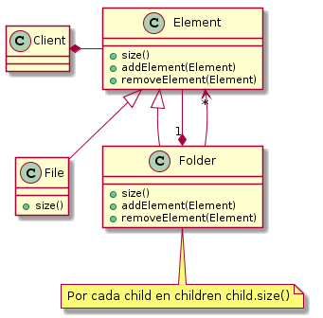](http://www.plantuml.com/plantuml/img/fP3D2W8X58NtzoaEhgO9WxOHRQBMlOBfXGGTmP4MJVFkJQFItxALn-_8To-ITghliNUMkpJGI9GZMdbmxAT4b9-Kwq30ihStRXRFf8mfHLFE6KVsuSe_pLXbH-lutVGgWZCSyU-K3njr8J7E8QNWDpY52AsCWhvOPy1T3h66LHbBnOVjNSfvuI-ItMLXiHRj1EileN8fTn2jgFm1)

1. Para este ejercicio hemos elegido utilizar el patrón state. La idea es que cada estado gestione los eventos del teléfono de forma diferente de acuerdo a sus necesidades. Por ejemplo: Cuando una llamada está establecida (CallStablishedState) si hay una llamada (call) se habilitaran las opciones de pasar a conferencia tripartita (ThreeWayCallingState) y rechazar llamada. Otro ejemplo: Si el teléfono esta en modo reunión (Meeting State) al recibir llamadas las mismas se registran en el método call.

[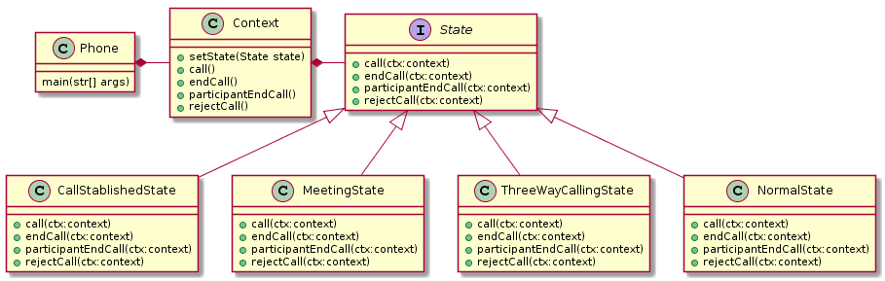](http://www.plantuml.com/plantuml/img/lL713e8m3BtlAtO4YJzWl16F6XDDF1WFTLIO6ODiFM3GVtUm9Ox8cKktldRljMz2WRNyM3KQUSzga3gnPAut3gQqAVim9iQElD647VKiiqWd0i9aZDmECMMP0AKITw8kyd1jmP0KiWLDknzgy8c2GkRufICs3n38Hy8-K0dgDiABHgnJT4PWsX1fJGfEDYp4Lskloxm7BWqLvlVRljSESWmklIjfAonyVrJU8vBKvHz-hWpY1Lx3yxdweJ4rA0y7dsCglfGNNZgQPc7b6NiNdc3kfvOQuGi0)

1. Hemos adoptado dos soluciones para resolver las distintas partes de este problema. Por un lado usamos un strategy para resolver el problema de los formatos, de esta manera podemos exportar mails independiente de si es a xml o a file system y dejamos abierta la posibilidad de exportar a algún otro formato en el futuro.

Para la segunda parte del problema  usamos el patrón adapter para poder tratar polimórficamente  las clases connection y resolver el problema de los métodos que se llaman de distinta forma.

[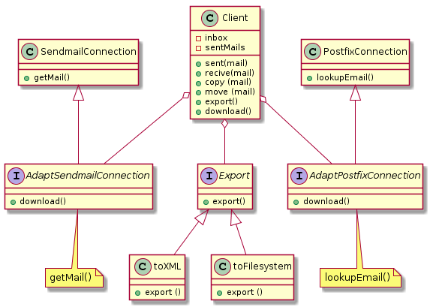](http://www.plantuml.com/plantuml/img/TP31JiCm38RlUGeVDrLz0SG1L0q9YKcJk73DMXT597RLUACJxDr9HajRqjxY-FiJ-tlmebivEQk81U788ko0QtYiT2ElI9NJnXPCXAKOfZjuHzc7gyrsCN5WBxNffW7B_75gTkutL5ZjFHJM80bygTpGaJkL-r36PxtAud4JwQtAMYpD6OUgvEO2G-7uZ7y5TWst4fxFAluaoxeAvwjw9i6srYN2xWQ43qVqsiyY_6Gi-eiNT2C0C-9j_xBSIWr5RdGqS8cNYCtDJCTTiHz3Amiksqy2lNZEyrw9witSVuUhcOf_dQ1WcbwPC46IaTJ2MhSlrbvCbnhnfFS3)

5.   Para el listado de artículos usamos Iterator y le sumamos el patrón Proxy para controlar la carga de las imágenes, de esta manera se hará cuando sea necesario no al instanciar el objeto. Luego, para la suscripción a anuncios de ofertas, aplicamos el patrón Observer que complementamos con el patrón Iterator para recorrer la lista de suscriptores a notificar.

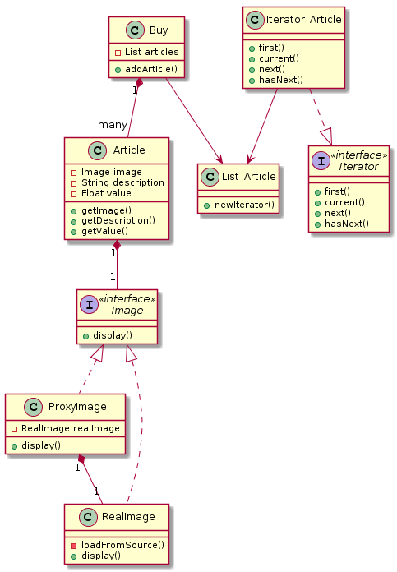

[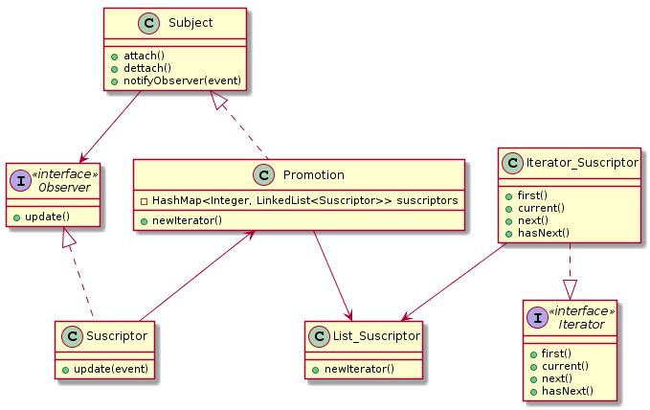](http://www.plantuml.com/plantuml/img/ZL59RiCm3Bph5JecSEKN23etGBe0UK2Xo7IjBh91qacBf7-lx4PoOlZGauRRp91o7vP8FcFxsR9lmqaATM-fUR2TtWI6Ly0xkVNX7Qgj9zQxdXpwZbiqHb8EI8eYm773W3Q6gxNuaSADrBj-_mQEJwAmpDOriLPKa668ilNtqvu03u0hE43WE2ry5CVQEf2ffdNE6HFf-gwo38DKLafsfchckzYGIfdCA1AG-boML_EvUypduuYCj5BNxPFPT86vsTeZyR2lwn6ZfN5r-1hVnjBZ7qoR99QNcvN-ox4mNPPdaz8NZU4xR_bd7xZ44wytcvjkib0Jlm00)